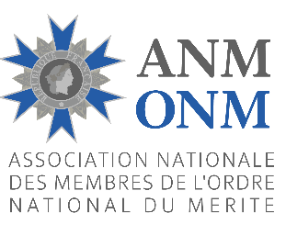

**Section Moselle**

|  |
| --- |
| **PRE-ENQUETE** |

**Journée de cohésion dans le pays du verre et du cristal :**

**Meisenthal et Wingen sur Moder - Le 11 juin 2025**

**A retourner avant le 24 février 2025**

Soit par courrier à : Jean-Louis Thouvenin, 20 avenue de Magny, 57155 MARLY

Soit par mail à : [jean-louis.thouvenin2@wanadoo.fr](mailto:jean-louis.thouvenin2@wanadoo.fr)

Nom ……………………………………………………………………………………………

Prénom ……………………………………………………………………………………………………………………….

Adresse ……………………………………………………………………………………………………………………….

N° de téléphone …………………………………………………………………………………………………………….

Adresse mail …………………………………………………………………………………………………………………

* Souhaite participer au **voyage au pays du verre et du cristal organisé le mercredi 11** **juin 2025 au prix de 65 € par personne**.

Nombre de personnes :

* Ne souhaite pas participer au voyage au pays du verre et du cristal le mercredi 11 juin 2025.

Date : Signature :